|  |  |  |  |
| --- | --- | --- | --- |
| **臺南市 103學年度第 1 學期國民教育輔導團健康與體育領域到校諮詢服務記錄** | | | |
| 服務分區 | 第1區 | 服務地點 | 台南市西港區西港國中 |
| 服務日期 | 103年9月26日(週五)  8:00~12:00 | 與會對象/  參加人數 | 健康與體育授課教師、配課教師、實習教師 / 35人 |
| 紀錄人 | 莊盷羲 | 輔導團領隊 | 洪誌忱 |
| 服務主題  暨宣導內容 | 1. 到校服務團員介紹。 2. 輔導團政策與計畫宣導。 3. 備課平台分享 4. 十二年國教政策。 5. 綜合座談並回應學校各項教學問題。 | | |
| 課程與教學疑難問題解答 | @體育:體育教學工廠:  一、透過超過2000位教師在體育教學工廠的FB分享教學活動，每年會有高產值的教學工具和內容，分享了籃球，飛盤，游泳，排球，田徑上的運用。  二、產出作品:整理教案的過程，就是一步步完成生活中準備的能力。  改變就是一個機會，回到事物的最本質。  @健康:如何建構創意教案 一、分享建構創意的論述和過程，有一定的邏輯和思考模式。 二、從生活開始翻轉，並且越簡單越放鬆，讓生活更好，且能夠保持初衷，並一步步完成影響他人，完成影響到他人的原因。  @智翔主任:A4紙的變化(一起奉獻保持熱情) 一、體育的空間，時間的變化，會無形中產生各種體適能的變化，善用工具的變化，會產生很多課堂上的變化。  二、實際案例:紙飛機課程，A4紙的手指頭拔河，A4紙的正反面比數變化，A4的籃球定位變化，各部位身體的A4紙的空間調整。  三、互動中，情意中回到運動最初衷的本質，達到運動技能的產生。 | | |
| 綜合座談 | 蔡美燕校長:如何更豐富的體育教學，達到全人的健康。  澳洲體育教學分享:  @安全的重視 @協同教學的可能性 @更多的體育教學的可能性  執行秘書洪誌忱主任: 問卷的功能和回饋機制: @百分百的功能回饋 @研習的功用和未來規劃。 | | |

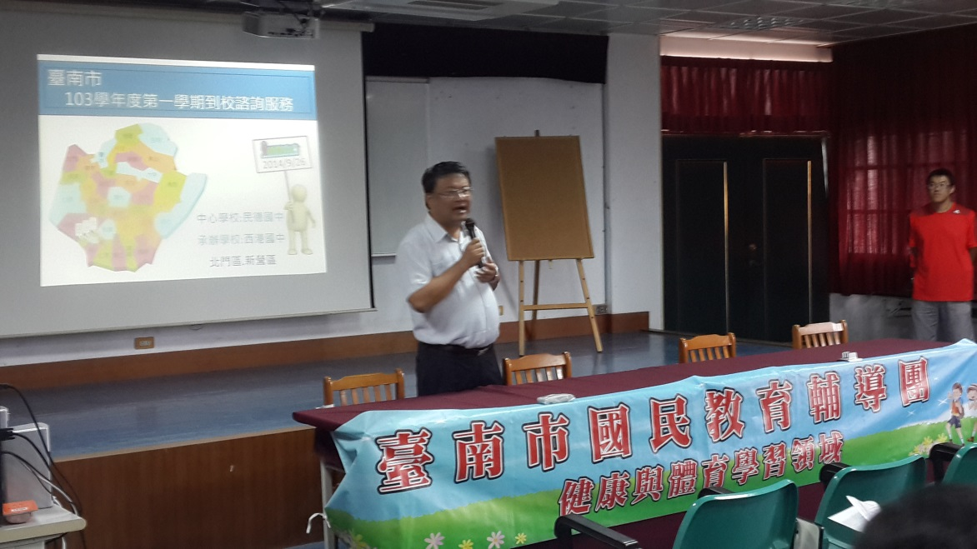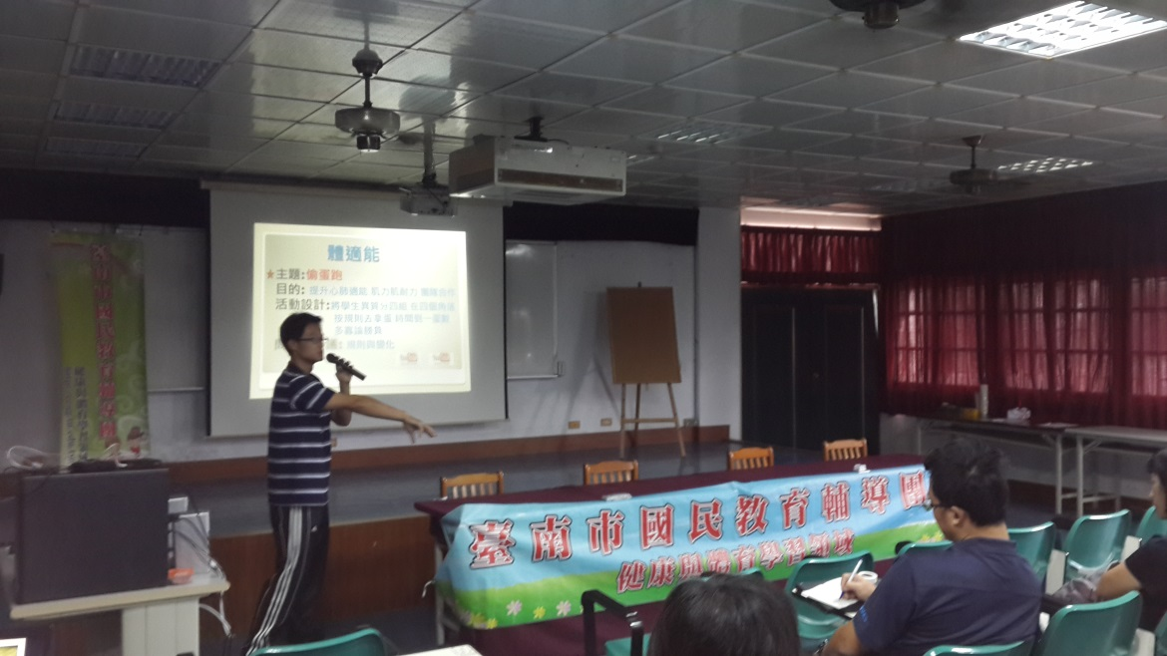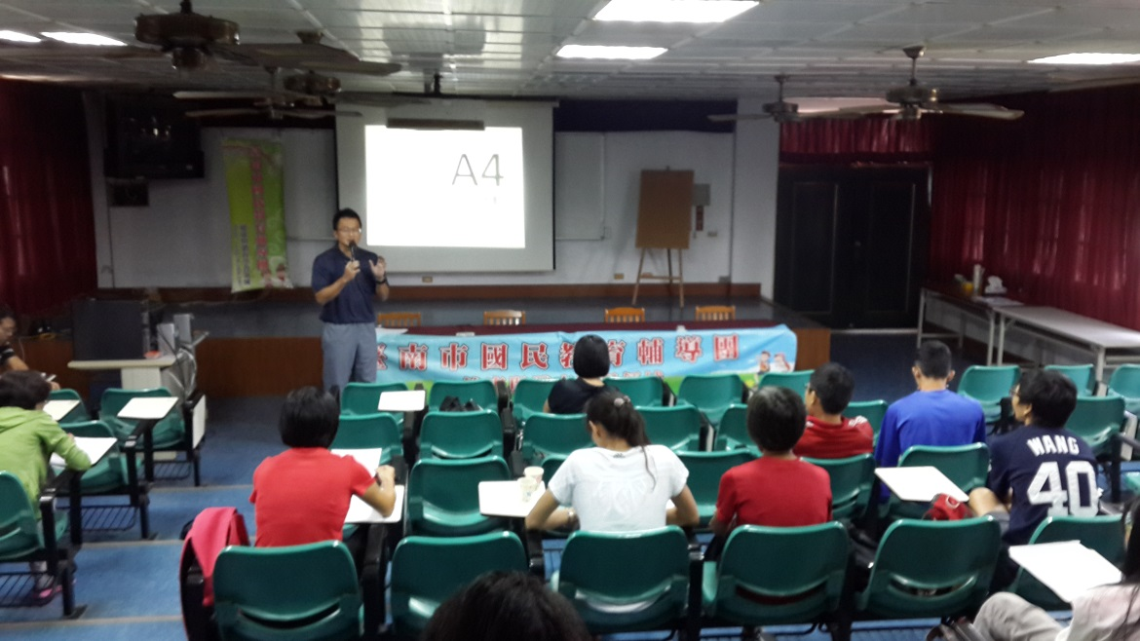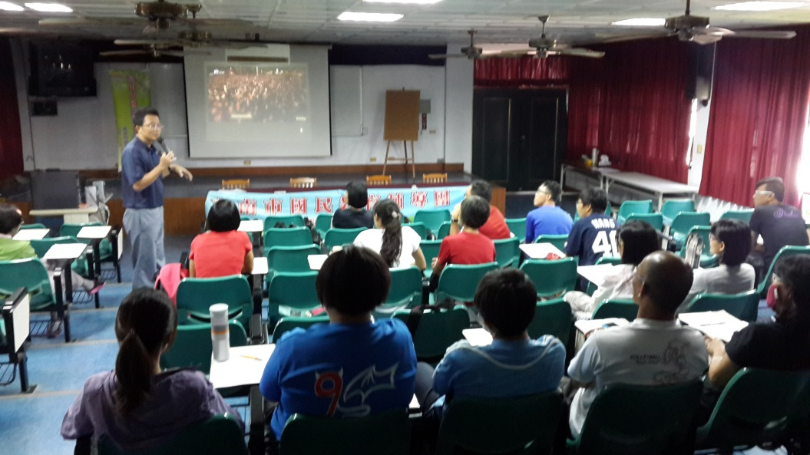

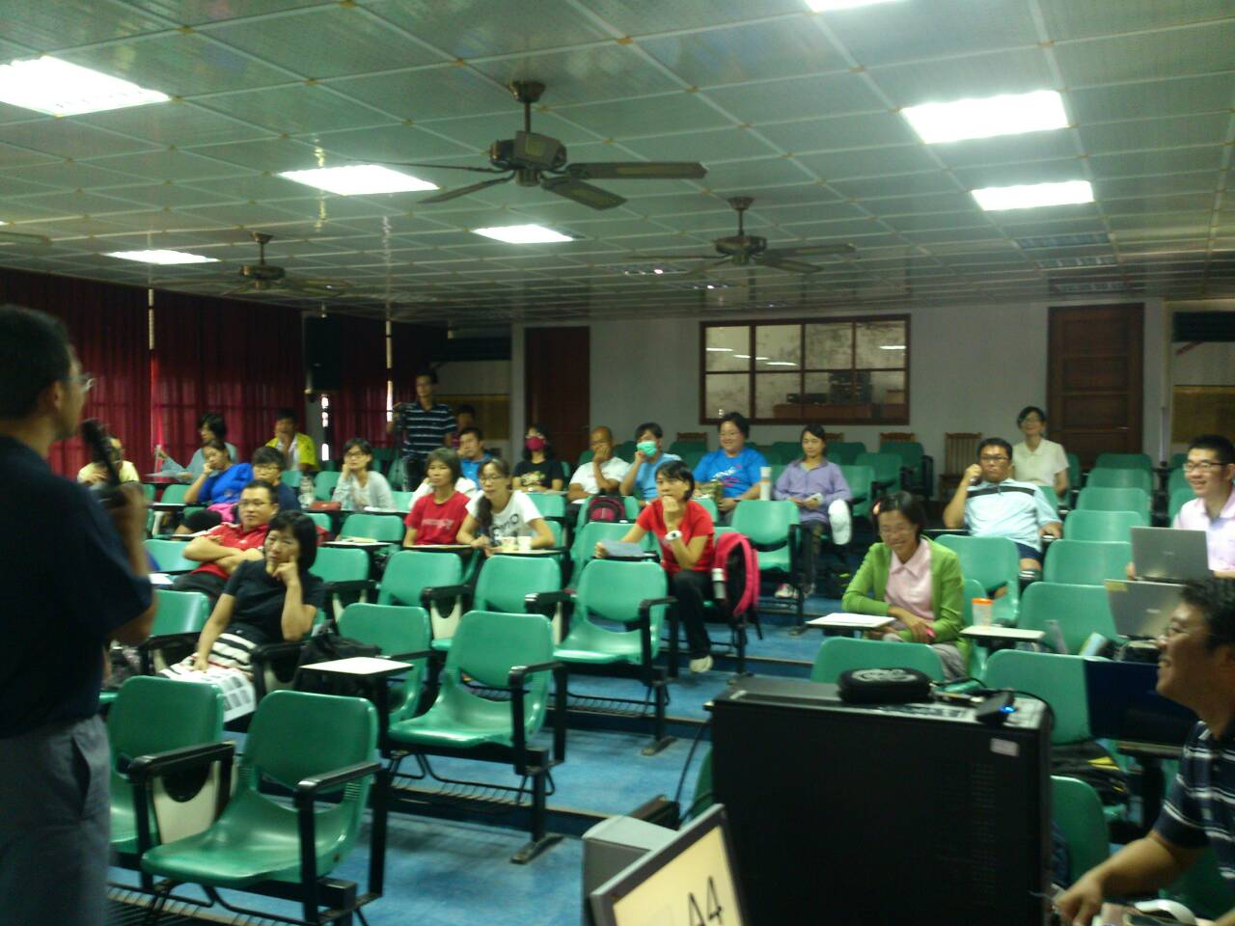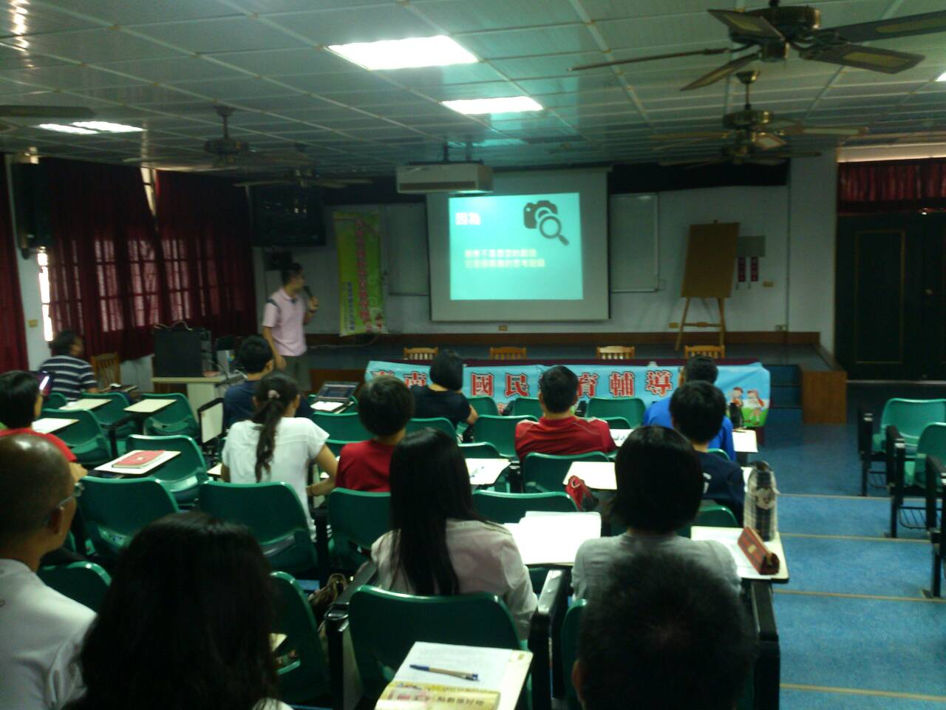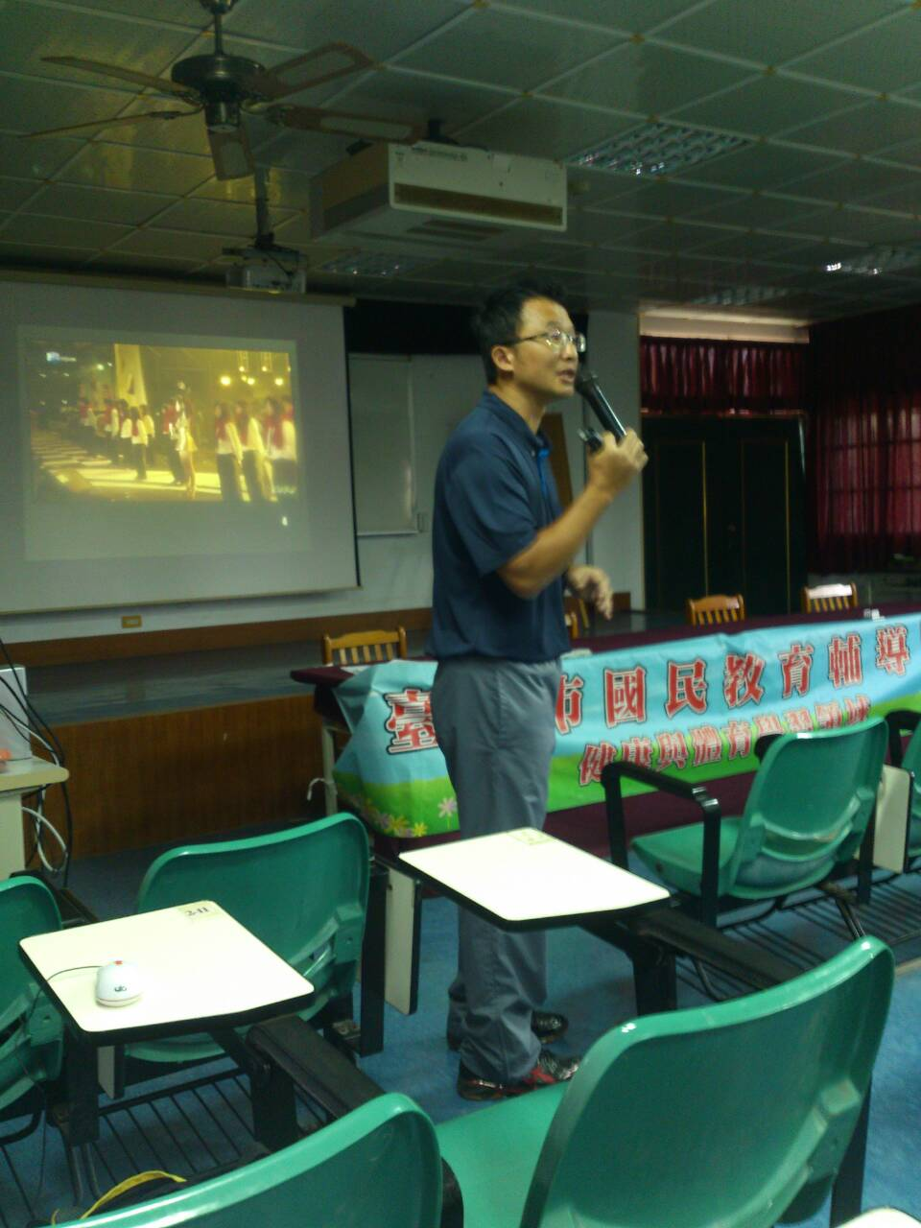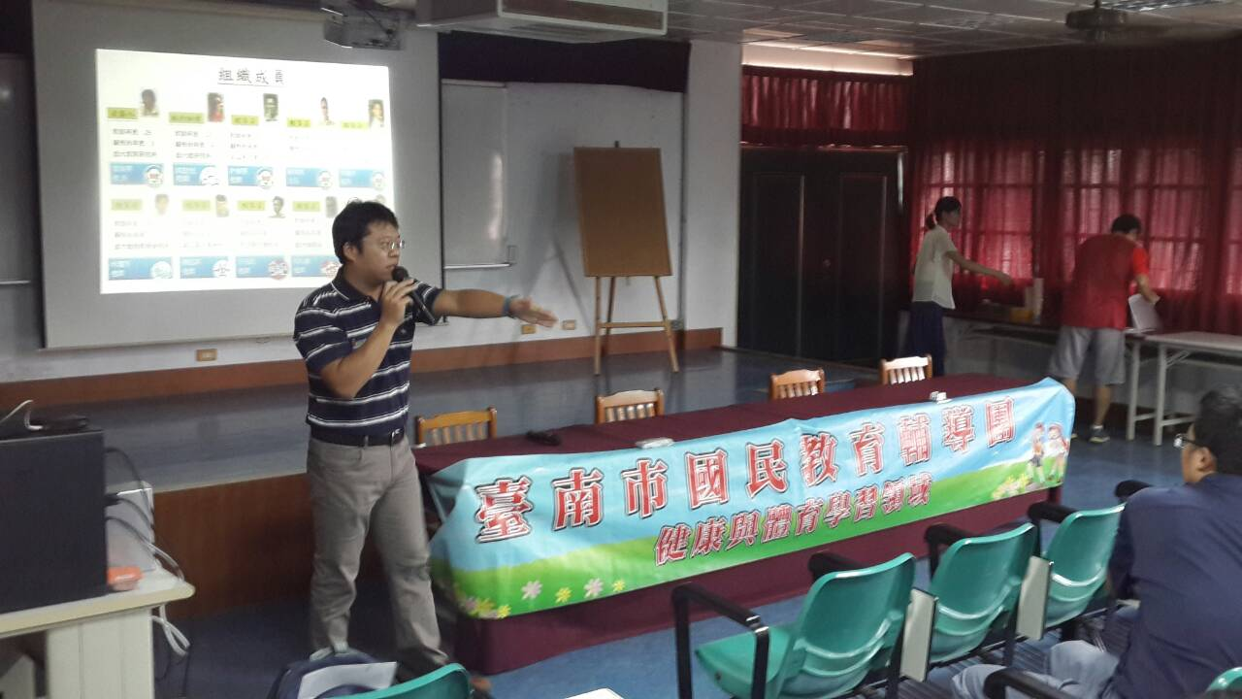《簽到表》

